ANALISIS SEISMISITAS BERDASARKAN DATA GEMPA BUMI PERIODE 1958-2018 MENGGUNAKAN b-Value PADA DAERAH SELATAN JAWA BARAT DAN BANTEN
Ilman Luthfi Hilmi¹⁾, Sutrisno¹⁾, Dede Sunarya²⁾
¹⁾ Program Studi Fisika, Fakultas Sains dan Teknologi UIN Syarif Hidayatullah Jakarta
²⁾ Tsunami Early Warning System, BBMKG Wilayah II Tangerang Selatan
Jl. Ir. H. Juanda No. 95, Ciputat Timur Tangerang Selatan
Jl. H. Abdul Ghani No. 5, Ciputat Timur Tangerang Selatan
ilman.luthfi14@mhs.uinjkt.ac.id

ABSTRAK
Daerah Jawa Barat dan Banten, khususnya wilayah selatan merupakan salah satu kawasan yang rawan terjadi gempa bumi disebabkan daerah tersebut merupakan jalur cincin api dan adanya sesar masih aktif, seperti Sesar Cimandiri, Sesar Baribis dan Sesar Lembang. Tujuan penelitian ini untuk mengetahui tingkat keaktifan seismik, kerapuhan batuan dan tingkat periode ulang untuk membuat bangunan tahan gempa. Parameter seismoteknik suatu wilayah dapat dihitung dengan menggunakan hubungan Frekuensi-Magnitudo dengan perumusan Guttenberg-Rithcher, yaitu Log N(M)= a’-bM dan menggunakan metode Maximum Likelihood. Berdasarkan hasil penelitian yang didapat dari data gabungan USGS dan BMKG pada magnitude ≥ 4 SR dan kedalaman ≥ 10 km. Berdasarkan hasil analisis dan persebaran seismisitas didapatkan semakin tinggi frekuensi semakin kecil magnitude gempa. Hasil Parameter seismoteknik memberikan variasi nilai b di Selatan Jawa Barat dan Banten sekitar 0.95-1.45, dengan nilai tertinggi di Selatan Kabupaten Pandeglang (1.35-1.45) dan terendah di Kabupaten Tasikmalaya (0.95-1.05). Variasi nilai a sekitar 6.5-9, dimana nilai tertinggi di Selatan Kabupaten Pandeglang (8.5-9) dan terendah di Kabupaten Tasikmalaya (6.5-7). Perhitungan Indeks Seismisitas yaitu 0.632 dan Indeks Seismisitas Gempa terbesar 0.004. Probabilitas pada jeda waktu 20 tahun dengan nilai P(7,20)=8%; P(7,40)=15%; P(7,60);21% dan variasi periode ulang dengan variasi 5 SR= 1-4 tahun, 6 SR= 15-55 tahun dan 7 SR=150-550 tahun.

Kata Kunci: Maximum Likelihood, kondisi wilayah Selatan Jawa Barat dan Banten, Guttenberg-Richter, Parameter Seismoteknik.

ABSTRACT
The area of ​​West Java and Banten, especially is Southern is one of the areas prone to earthquakes, caused by the fact that the area is part of the ring of fire path and the presence of faults that are still active faults, such as the Cimandiri Fault, the Baribis Fault and the Lembang Fault. The purpose of this study is to determine the level of seismic activity, the fragility of the rocks and the level of the return period to make earthquake resistant buildings. The seismotechnical parameters of a region can be calculated using the Frequency-Magnitude relationship with the Guttenberg-Rithcher formulation, namely Log N (M) = a'-bM by using the Maximum Likelihood method. Based on the results of of the research obtained from the combined data of USGS and BMKG, the magnitude of the 4 SR and the depths of 0-300 km. Based on the analysis and distribution of seismicity, it was found that the higher of the frequency the smaller earthquake magnitude is obtained. The results of the seismotechnical parameters provide variations of the b-value in South West Java and Banten around 0.95-1.45, with the highest value in the South of Pandeglang Regency (1.35-1.45) and the lowest in Tasikmalaya District (0.95-1.05). Variations of the a-values of an area around 6.5-9, while the highest value is in the South of Pandeglang Regency (8.5-9) and the lowest in Tasikmalaya Regency (6.5-7). The Seismicity Index is 0.632 and the Seismicity of the largest earthquakes is 0.004. Probability is at a time interval of 20 years with value as follows P (7.20) = 8%; P (7.40) = 15%; P (7.60); 21%. While variation of the return period are with variations of 5 SR = 1-4 years, 6 SR = 15-55 years and 7 SR = 150-550 years.

Keywords: Maximum Likelihood, condition of the South West and Banten regions, Guttenberg-Richter, Seismotechnical Parameters.

- PENDAHULUAN
Daerah Selatan Jawa Barat dan Banten merupakan kawasan yang rawan terjadi gempa bumi. Ini dikarenakan daerah tersebut dekat dengan jalur cincin api dan adanya beberapa patahan aktif yang melewati daerah tersebut, seperti Patah Cimandiri, Patahan Baribis dan Patahan Lembang. Daerah ini merupakan wilayah Kepulauan Indonesia yang letaknya berada pada zona pertemuan antara lempeng Eurasia dan Indo-Australia yang bergerak ke utara bertumbukan dengan lempeng Eurasia yang relatif diam. Hingga tahun 2018 yang tercatat dalam sejarah ada lebih dari 29 kali kejadian gempa bumi yang merusak dan mengakibatkan jatuhnya korban jiwa maupun kerusakan infrastruktur, antara lain Kuningan 1875, Tasikmalaya 1979 dan 2009, Majalengka 1990, Sukabumi 2000, Gunung Halu 2005, gempa bumi dan tsunami Pangandaran 2006 (Daryno, 2010; Sunardi dkk 2017). Selain itu berdasarkan dari situs yang didapat dari situs USGS ada beberapa gempa bumi yang termasuk ke dalam gempa bumi yang tercatat, salah satunya adalah daerah Tasikmalaya pada tahun 2017 dengan Mw 6.5.
Adanya pergerakan lempeng Indo-Australia yang bertabrakan dengan lempeng relatif diam. Adanya aktifitas tersebut menyebabkan elemen tektonik terutama di daerah Jawa Barat menyebabkan elemen tektonik di daerah Jawa Barat menyebabkan pembentukan palung, busur luar non-vulkanik, cekungan depan busur, dan Paparan Sunda.
Kewaspadaan dari gempa bumi perlu dilakukan dengan kajian mengenai seismoteknik yang berdasarkan sejarah kejadian gempa bumi daerah tersebut. Parameter seismisoteknik dapat berupa keaktifan seismik (a-value), kerapuhan batuan (b-value), probabilitas dan periode ulang kejadian gempa bumi. Tujuan dari penelitian ini adalah untuk mengetahui nilai b, tingkat seismisitas dan periode ulang kejadian gempa bumi berdasarkan nilai parameter seismoteknik dan menggunakan hubungan Frekuensi magnitude dengan perhitungan menggunakan Maximum Likelihood. Dengan mengatahui nilai parameter seismoteknik diharapkan dapat dijadikan sebagai referensi kepada pemerintah setempat untuk membuat bangunan yang tahan terhadap gempa sehingga mengurangi kerusakan infrastruktur akibat kejadian gempa.

- DASAR TEORI
  - Gempa bumi
Gempa bumi merupakan sentakan asli dari bumi, yang sumbernya di dalam bumi. Gempa bumi merupakan proses bergetarnya permukaan tanah karena adanya pelepasan energy secara tiba-tiba karena adanya patahan massa batuan di lapisan kerak bumi. Sedangkan menurut teori yang dikemukakan oleh seismolog Reid [1] menyatakan bahwa gempa bumi merupakan gejala alam yang disebabkan oleh pelepasan energy regangan elastis batuan yang disebabkan adanya deformasi batuan yang terjadi di litosfer.
  - Hubungan Frekuensi-Magnitudo
Dari data gempa bumi dapat dibuat hubungan antara frekuensi dan kekuatan gempa untuk suatu daerah. Hubungan itu dapat ditulis sebagai berikut:
Log n (M)= a-bM .................................... (1)
Log N (M)=a’-bM ................................... (2)
Dimana n (M) adalah jumlah gempa bumi dengan magnitude M dan N (M) adalah jumlah kumulatif dan a’=a-log (b ln 10). Diketahui bahwa Log N adalah jumlah frekuensi kumulatif gempa dengan M adalah magnitude gempa yang terjadi. Rumusan ini merupakan rumusan yang dikenal dengal dengan hukum Gutenberg-Richter pada 1956 [2].
Nilai a merupakan parameter seismik yang dipengaruhi oleh banyak data dan luas daerah penelitian, dan nilai b merupakan parameter tektonik yang meliputi kondisi lingkungan geologi. Nilai b yang tinggi kondisi medium heterogenitas tinggi, tetapi nilai b yang rendah berhubungan dengan kondisi batuan yang lunak dan medium heterogenitas rendah [3]. Nilai b dihitung dengan menggunakan maksimum likelihood yang diberikan Utsu (1965), dan nilai a ditentukan dengan persamaan dari Werkner (1965) [4]. Nilai a dan b dirumuskan sebagai berikut:
$b= \frac{0.4343}{\overline{M}- M_{o}}$………….………….………...(3)
a= log N + log b ln 10 + M_{o}.b………….…(4)
Dimana batas bawah dan batas atas apabila diberikan probabilitas 95 % dan Wz= 1.96 dirumuskan sebagai berikut:
$\left[b (1-\frac{1.96}{\sqrt{N}})≤P_{r}≤b (1+\frac{1.96}{\sqrt{N}})\right]$….….(5)
Selain itu nilai a dan b juga dapat dihitung dengan menggunakan metode least square, dirumuskan sebagai berikut:
$b=\frac{n \sum{{(X}_{i}.Y_{i})-(\sum{X_{i})(\sum{Y_{i})}}}}{n \sum{X_{i}^{2}-(}\sum{X_{i})^{2}}}$……...……(6)
$a=\frac{n \sum{Y_{i}.-b\sum{X_{i}}}}{n}$ ……….……..…....(7)
Untuk mencari koefisien relasi dapat ditentukan dengan persamaan:
$r=$ $\frac{n \sum{{(X}_{i}.Y_{i})-}(\sum{X_{i})(\sum{Y_{i})}}}{\sqrt{n \sum{X_{i}^{2}-(}\sum{X_{i})^{2}}.\sqrt{n \sum{Y_{i}^{2}-(}\sum{Y_{i})^{2}}} }}$….(8)
Keterangan:
b : Parameter tektonik
a : Parameter seismik
$\overline{M}$ : Magnitudo rata-rata
Mo : Magnitudo terkecil
N : Frekuensi gempa bumi
Xi : Median magnitude tiap interval kelas
Yi : Log frekuensi tiap interval
  - Indeks Seismisitas
Indeks seismisitas adalah sebuah parameter fisis yang menggambarkan jumlah total kejadian gempa bumi yang berlangsung dalam periode satu tahun dengan magnitude lebih besar dari magnitude terkecil. Menurut Peter (1965) indeks seismisitas dengan N (M ≥ 4) menggambarkan total kejadian gempa tahunan [5]. Harga indeks seismisitas dapat dijabarkan dalam rumus sebagai berikut:
N₁ (M ≥ 4) = 10^{(a1’-4b)}………….…....(9)
Dengan jumlah kejadian gempabumi pertahunnya dihitung dengan membagi nilai a dengan periode penelitian (T)
a₁ = a/log T
a₁’ = a’/log T
Di mana
T : Waktu tahun pengamatan
a_{1,} a₁’, a, b : Parameter indeks seismisitas
N₁ (M ≥ 4) : Jumlah gempa rata-rata tahunan dengan M ≥ 4
  - Probabilitas Kejadian Gempa Bumi
Adalah kemungkinan adanya kejadian gempa bumi yang merusak di suatu daerah dalam kurun waktu tertentu, yang dapat digunakan untuk pembuatan bangunan tahan gempa. Probabilitas dapat dirumuskan sebagai berikut:
P (M, T) = 1-e^{-N(M).T}…………….……..(10)
Dimana frekuensi kumulatif rata-rata tahunan dengan magnitude terbesar dan periode ulang gempa bumi adalah:
N₁^{(M)}=N₁^{(M≥4).}10^{2b}…….………….........(11)
$θ=\frac{1}{N_{1}^{(M)}}$ ……………….…………….(12)
Di mana
P (M,T) : Probabilitas gempa bumi dengan magnitude M dan periode T
N₁^{(M)} : Jumlah gempa kumulatif dengan magnitude terbesar
$θ$ : Rata-rata periode ulang gempa

- METODE PENELITIAN
  - Waktu, Tempat dan Pengumpulan Data
Penelitian dilakukan di Badan Meteorologi, Klimatologi dan geofisika Wilayah II Tangerang Selatan, dengan mengambil data gabungan dari reposiroty BMKG dan USGS dengan ketentuan magnitudo minimum 4 SR dan kedalaman 0-300 km. Periode gempa bumi pada penelitian ini selama 60 tahun di mulai dari 1 Januari 1958 sampai 1 Juni 2018 di peroleh sebanyak 719 data.
  - Pengolahan Data
Pengolahan data dilakukan dengan menggunakan software Microfost Excel untuk penyortiran data sesuai dengan parameter yang ada di dalam batasan masalah. Setelah itu dilakukan pengolahan data secara manual. Pengolahan data secara manual ini, yaitu dengan melakukan penyeragaman data magnitude dan mengolah data menggunakan metode yang ada. Langkah-langkah dalam mengolah data gempa antara lain:
- Adanya studi literature tentang penelitian ini;
- Pengambilan data sekunder daerah Selatan Jawa Barat dan Banten dengan batas -6.948º s/d -8.135º LS dan 104.996º s/d 108.721º, meliputi waktu kejadian, kedalaman dan magnitude gempa bumi dari situs USGS dan repository BMKG dengan periode waktu dari 1 Januari 1958 sampai dengan 1 Juni 2018;
- Pengolahan data gempa berupa konversi skala magnitude menjadi Mw. Adapun konversi magnitudenya sebagai berikut [6]:
$$M_{w}=0.143 (M_{S})^{2}-1.051 \left(M_{S}\right)+7.285$$
$$M_{w}=0.114 (M_{B})^{2}-0.556 \left(M_{B}\right)+5.560$$
$$M_{w}=0.787 (M_{E})^{2}-1.537$$
$$M_{B}=0.125 (M_{L})^{2}-0.389 \left(M_{l}\right)+3.513$$
Keterangan:
$M_{w}$: Magnitude Momen
$M_{S}$: Magnitude Surface
$M_{B}$: Magnitude Body
$M_{E}$: Magnitude Energy
$M_{L}$: Magnitude Local
- Menghitung indeks seismsitas, probabilitas dan periode ulang dan membuat pemetaan nilai a dan b menggunakan software Z-Map menggunakan metode maximum likelihood.
- Membuat pemetaan seismisitas ke dalam software ArcGIS 10.2 untuk mengetahui tingkat seismisitas daerah penelitian;

- HASIL DAN PEMBAHASAN
  - Hasil dan Pembahasan Penelitian
Banyaknya data gabungan yang didapatkan dari penelitian ini sebanyak 719 data dengan kisaran magnitude 4-7 SR, sehingga dapat dilihat dari peta persebaran seismisitas sebagai berikut:
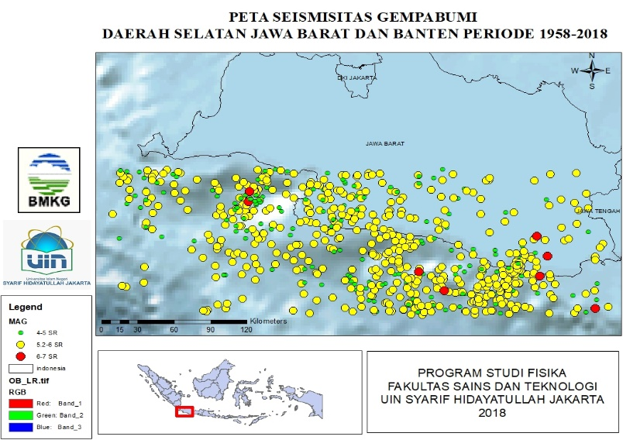
Gambar 1. Peta Seismisitas Daerah Selatan Jawa Barat dan Banten
Pada katalog gempa bumi ini, intensitas gempa bumi yang terlihat cukup tinggi apabila di lihat dari titik persebaran dalam peta. Nilai persebaran gempa bumi cukup beragam dengan nilai mag 5.2-6 SR yang mendominasi, sedangkan distribusi gempa bumi terhadap kedalaman didominasi oleh gempa dengan kedalaman kurang dari 100 km. Sedangkan distribusi frekuensi dan magnitude dengan menggunakan software Z-Map didapatkan grafik hubungan magnitude dan frekuensi. Dengan menggunakan metode maximum likelihood, didapatkan hasil b-value sebesar 1.1, untuk hasil perhtiungan a-value sebesar 7.47, Magnitude of Completeness sebesar 4.6 yang ditunjukan oleh gambar 2.
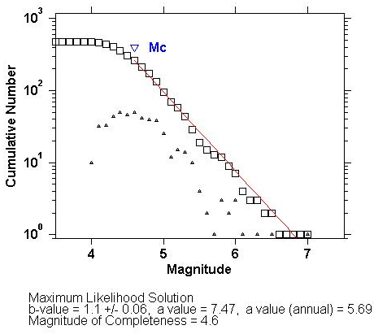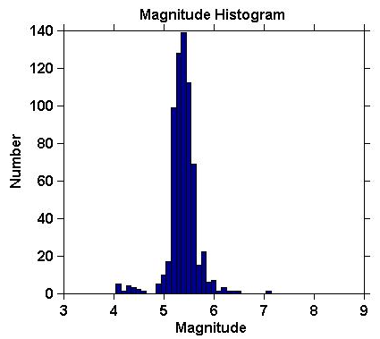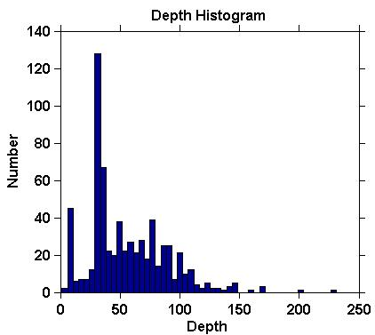
(a) (b) (c)
Gambar 2. (a) Hubungan Frekuensi-Magnitudo Wilayah Selatan Jawa Barat dan Banten ;
(b) Histogram Magnitude Wilayah Selatan Jawa Barat dan Banten; (c) Histogram Kedalaman Wilayah Selatan Jawa Barat dan Banten.

4.2 Variasi Spasial a-value dan b-value
Didapatkan hasil perhitungan variasi spasial a-value dan b-value dengan persebaran sebagai berikut:
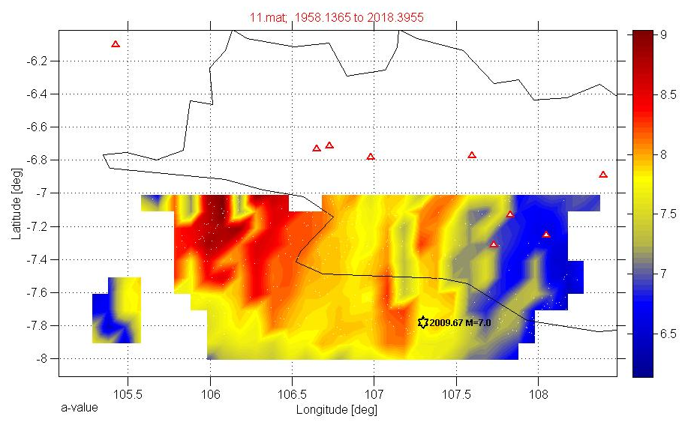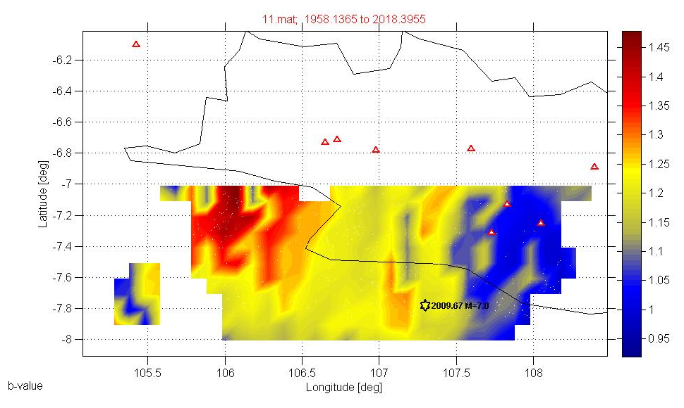
(a) (b)
Gambar 3. (a) Variasi Spasial a-value; (b) Variasi Spasial b-value.
Variasi spasial b-value dalam penelitian ini berkisar 0.95-1.45. Nilai parameter seismoteknik yaitu b-value apabila nilaiya rendah menandakan bahwa daerah tersebut memiliki tingkat kerapuhan baruan yang rendah dan daya tahan terhadap batuan yang besar. Sedangkan b-value yang tinggi menunjukan bahwa daerah tersebut mempunyai tingkat kerapuhan batuan yang tinggi dan daya tahan terhadap batuan yang kecil [7], dan juga b-value yang rendah berhubungan dengan tingkat stress yang tinggi sementara b-value yang tinggi berhubungan tingkat stress yang rendah. Tetapi beberapa ahli mengatakan nilai parameter konstan dan memiliki nilai sekitar 1, meskipun ada perbedaan nilai data maupun metode yang dipakai dalam penelitian tersebut. Dari hasil variasi b-value terendah pada daerah Tasikmalaya berkisar antara 0.95-1.05 dan tertinggi pada daerah Laut Selatan Kabupaten Pandeglang berkisar 1.35-1.45. Sedangkan pada hasil perhitungan a-value dengan variasi 6.5-9 wilayah persebaran adanya kemiripan dimana variasi a-value terendah pada daerah Tasikmalaya berkisar 6.5-7 dan tertinggi pada daerah Selatan Kabupaten Pandeglang berkisar 8.5-9, dimana pada daerah tertinggi memiliki aktivitas kegempaan yang lebih tinggi disbanding daerah dengan a-value rendah.
  - Indeks Seismisitas, Probabilitas dan Periode Ulang
Secara perhitungan, nilai indeks seismisitas, probabilitas dan periode ulang didapatkan hasil sebagai berikut:
Tabel 4.1. Nilai Indeks Seismisitas, Probabilitas dan Periode Ulang Wilayah Penelitian
Indeks Seismisitas  (M≥4) | a’ | a₁ | a₁’ | IndeksSeismisitas N₁^{(7 SR)} | Periode Ulang | Probabilitas (dalam tahun)
 |  |  |  |  |  | 20 | 40 | 60
0.632 | 7.067 | 4.201 | 3.974 | 0.004 | 250 thn | 8% | 15% | 21%

Indeks seismisitas merupakan normalisasi dari banyaknya gempa bumi periode satu tahun. Didapatkan Indeks Seismisitas dengan M ≥ 4 SR sebesar 0.632 dan Indeks Seismisitas gempa merusak dengan M terbesar yaitu 7 SR sebesar 0.004. Probabilitas gempa bumi di bagi rentang 20 tahun, di mana didapatkan hasil P (7, 20)= 8%, P (7, 40)= 15%, P (7, 60)= 21%, sedangkan periode ulang gempa yang merusak pada gempa maksimum yaitu 7 SR sekitar 250 tahun. Pendeknya periode ulang yang terjadi biasanya berhubungan dengan aktivitas gempa bumi yang relative tinggi dalam suatu daerah penelitian tersebut.
Sedangkan periode ulang menggunakan software Z-Map dengan variasi 5 SR, 6 SR, dan 7 SR didapatkan persebaran sebagai berikut:
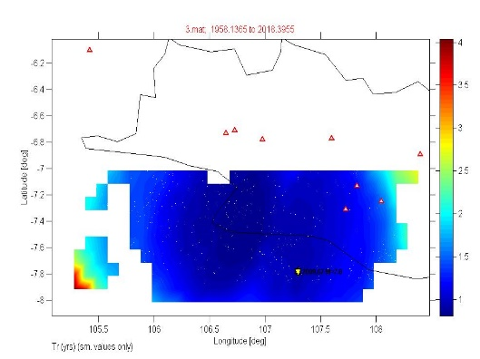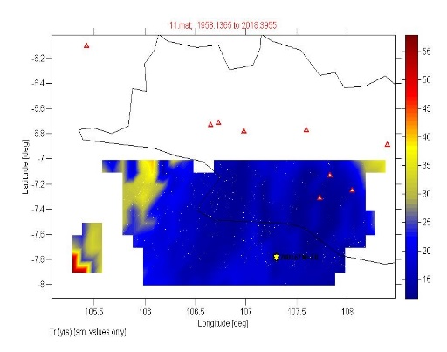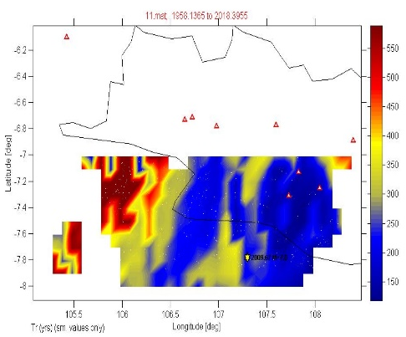
- (b) (c)
Gambar 4. (a) Periode Ulang Gempa 5 SR; (b) Periode Ulang Gempa 6 SR; (c) Periode Ulang Gempa 7 SR.
Pada gempa bumi dengan magnitude 5 SR terjadi periode ulang berkisar antara 1 sampai 4 tahun pada gambar 3 (a). Daerah yang memiliki waktu periode ulang lebih cepat yaitu sepanjang daerah Kabupaten Lebak sampai Kabupaten Tasikmalaya dengan periode ulang 1-2 tahun, sedangkan daerah Laut di Selatan Ujung Kulon memiliki periode ulang sekitar 3.5-4 tahun.
Periode ulang gempa bumi dengan magnitude 6 SR berkisar antara 15 sampai 55 tahun pada gambar 3 (b). Daerah yang memiliki periode ulang lebih cepat yaitu sepanjang daerah Kabupaten Tasikmalaya dengan periode ulang berkisar 15-20 tahun, sedangkan daerah Laut di Selatan Kabupaten Pandeglang memiliki periode ulang sekitar 50-55 tahun. Periode ulang gempa bumi dengan magnitude terbesar yaitu 7 SR berkisar antara 150 sampai 550 tahun pada gambar 3 (c). Daerah yang memiliki periode ulang lebih cepat yaitu Kabupaten Tasikmalaya dengan periode ulang berkisar 150-175 tahun, sedangkan daerah Laut di Selatan Kabupaten Pandeglang dekat meliputi Pulau Tinjil memiliki periode ulang sekitar 500-550 tahun.
- KESIMPULAN
Dari hasil penelitian yang telah dilakukan dapat disimpulkan sebagai berikut:
- Untuk mendapatkan nilai b digunakan Metode Empiris yaitu Metode Maximum Likelihood, di mana data gempa bumi dilakukan penyeragaman skala magnitude menjadi Mw. Hasil data gempa bumi diinput kedalam Software Z-Map dan didapatkan nilai b-value, a-value, dan Magnitudo of Completeness (Mc). Didapatkan nilai b-value berkisar antara 0.95-1.45 dengan nilai tertinggi pada daerah laut pada Selatan Kabupaten Pandeglang yaitu 1.35-1.45 dan nilai terendah pada daerah Tasikmalaya yaitu 0.95-1.05. Nilai a-value berkisar antara 6.5-9 dengan nilai tertinggi pada daerah laut pada Selatan Kabupaten Pandeglang yaitu 8.5-9 dan nilai terendah pada daerah Tasikmalaya yaitu 6.5-7. Sedangkan nilai Magnitudo of Completeness (Mc) sekitar 4.6.
- Dalam waktu 60 tahun telah adanya gempa bumi sebanyak 719 kejadian di wilayah Selatan Jawa Barat dan Banten dengan magnitude berkisar antara 4-7 SR. Pada katalog gempa bumi wilayah Selatan Jawa Barat dan Banten didominasi oleh gempa dengan magnitude sekitar 5.2-6 SR, sementara distribusi gempa bumi terhadap kedalaman didominasi oleh gempa dengan kedalaman <100 km.
- Nilai indeks seismisitas sebesar 0.63 dan indeks seismisitas gempa merusak 0.004, probabilitas untuk P (7, 20)=8%, P (7, 40)=15%, P (7, 60)=21% dan periode ulang untuk gempa terbesar yaitu M 7 SR selama 250 tahun pada perhitungan Microsoft Excel. Sedangkan periode ulang yang menggunakan variasi Magnitude 5 SR berkisar antara 1-4 tahun, variasi Magnitude 6 SR berkisar antara 15-55 tahun dan Magnitude 7 SR berkisar antara 150-550 tahun.

DAFTAR PUSTAKA

[1] | A. Fulki, Analisis Parameter Gempa, b-Value, PGA di Daerah Papua, Tangerang Selatan: Skripsi Fakultas Sains dan Teknologi UIN Syarif Hidayatullah Jakarta, 2011.
[2] | T. Zera, Geologi: Langkah Awal Mengenal Bumi, Jakarta: Program Studi Fisika UIN Syarif Hidayatullah Jakarta, 2007.
[3] | S. Syafriani, “IOP Conference Series: Materials Science and Engineering 335,” An Investigation of Seismicity for the West Sumatera Region Indonesia, p. 2, 2018.
[4] | S. Rohadi, H. Grandis and M. A. Ratag, "Studi Variasi Spasial Seismisitas Zona Subduksi Jawa," Jurnal Meteorologi dan Geofisika, Vol.8 No. 1, pp. 42-47, Juli 2007.
[5] | E. A. Suwandi, I. L. Sari and W. , "Wahana Fisika, 2(2)," Analisis Percepatan Tanah Maksimum, Intensitas Maksimum dan Periode Ulang Gempa untuk Menentukan Tingkat Kerentanan Seismik di Jawa Barat (Periode Data Gempa Tahun 1974-2016), pp. 12-30, 2017.
[6] | W. Pawirodikromo, Seismologi Teknik dan Rekayasa Kegempaan, Yogyakarta: Pustaka Pelajar, 2012.
[7] | K. Mogi, "Magnitude-Frequency Relationship for Elastic Shocks Accompanying Fractures of Various Materials and Some Related Problems in Earthquakes," Bull. Earthquake Res. Inst., 1962.
[8] | B. Sunardi, M. U. Istikomah and S. , "Jurnal Riset Geofisika Indonesia," Analisis Seismoteknik dan Periode Ulang Gempabumi Wilayah Nusa Tenggara Barat, Tahun 1973-2015, pp. 23-28, 2017.

